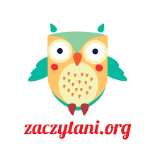
WIELKA ZBIÓRKA KSIĄŻEK

W dniach 23.09.2021r.-07.10.2021r. w naszej szkole w porozumieniu z Fundacją Zaczytani.org. odbyła się Wielka Zbiórka Książek. Dzięki takim zbiórkom otwierane są Zaczytane Biblioteki m.in. na oddziałach szpitalnych, w placówkach opiekuńczo-wychowawczych, hospicjach.
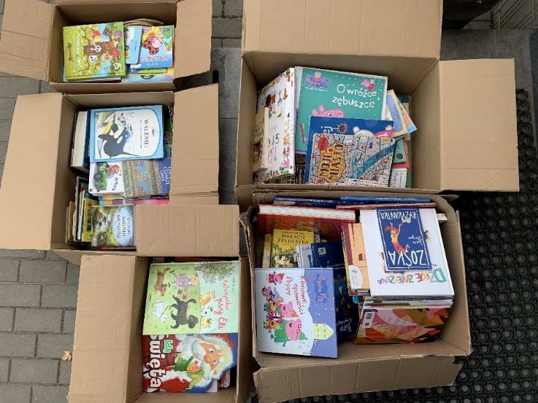
Udało nam się zebrać pięć kartonów książek zarówno dla najmłodszych czytelników, jak i tych trochę starszych, które zostały dostarczone do magazynu znajdującego się przy ul. Wólczyńskiej w Warszawie.

Wszystkim Darczyńcom bardzo dziękujemy.
Zachęcamy do udziału w kolejnych akcjach charytatywnych przeprowadzanych na terenie naszej szkoły.
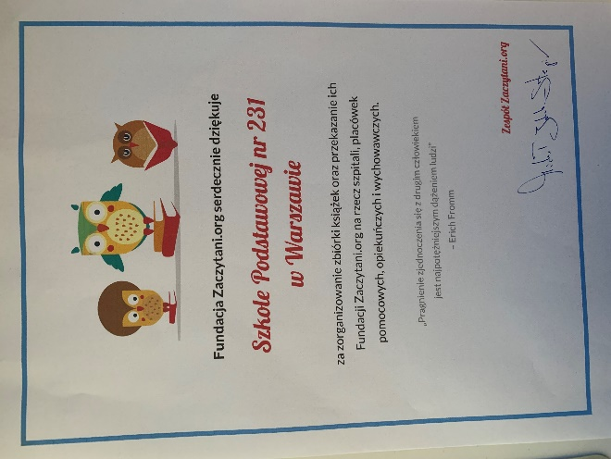
Koordynatorzy akcji
Martyna Łysoń
Patrycja Gańko

